软考机考模拟练习平台操作指南

1 登陆软考报名平台
https://bm.ruankao.org.cn/sign/welcome，点击【模拟练习平台】

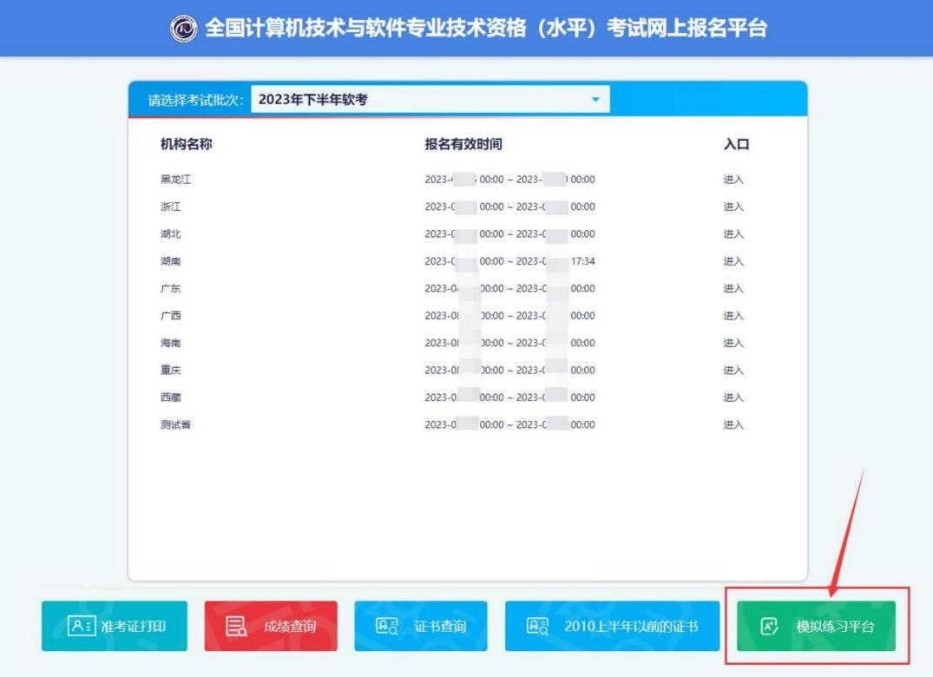

2 考生登录
温馨提示：实名认证通过、且报名成功的考生方可登录模拟练习。

3 下载模考系统
温馨提示：
①系统会自动匹配已报考考生信息，点击“下载 ”按钮，下载对应的模考练习系统。
②未报名成功的考生不允许下载。
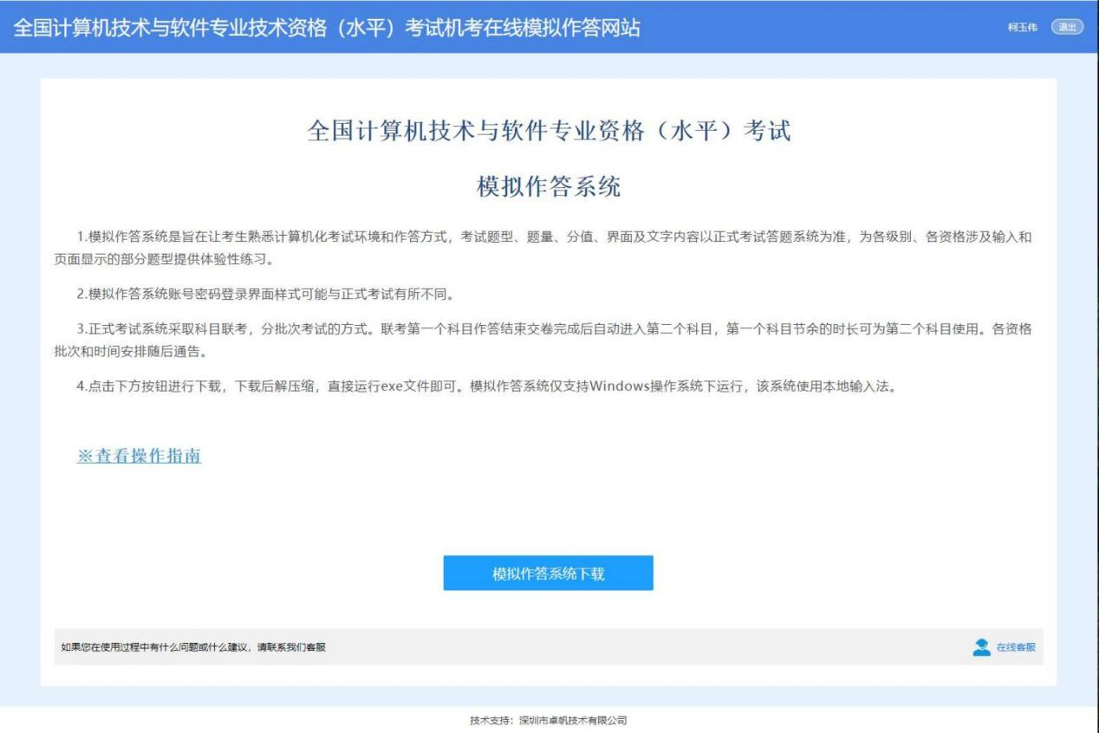
4 打开模考系统

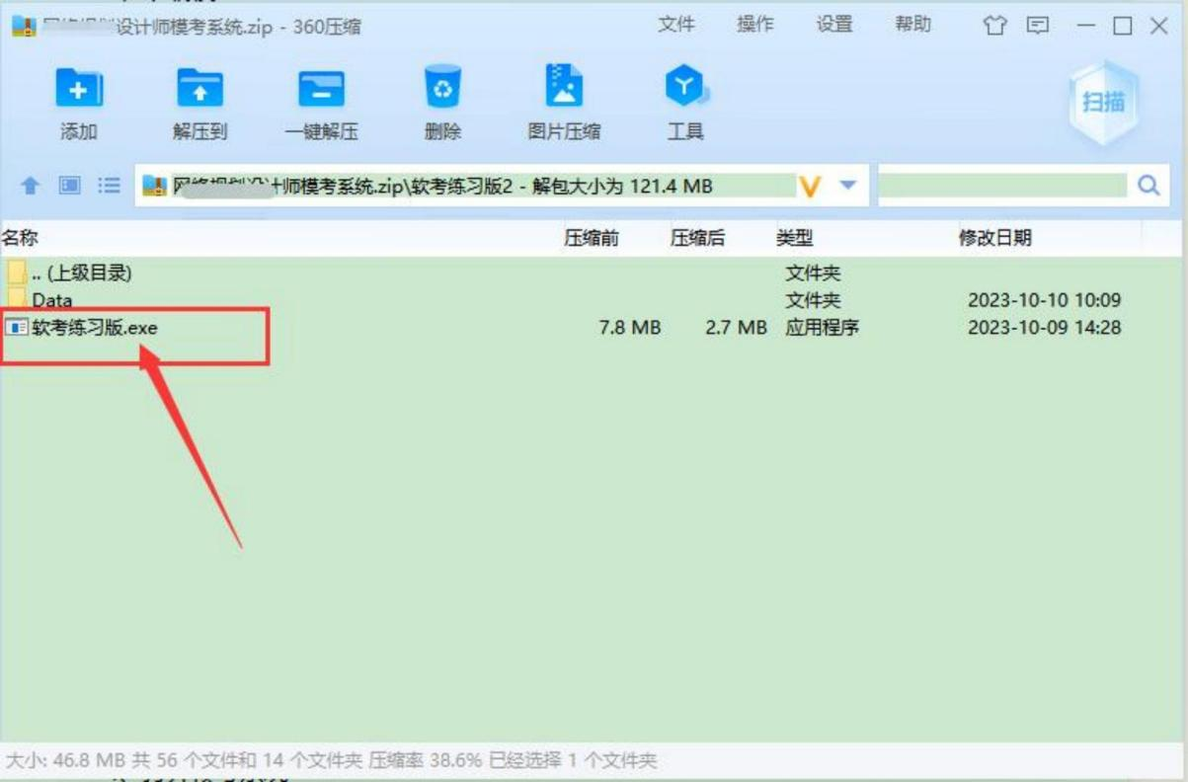

5 模拟练习
①输入网报平台的账号、密码登录(考生报名成功的账号密码)
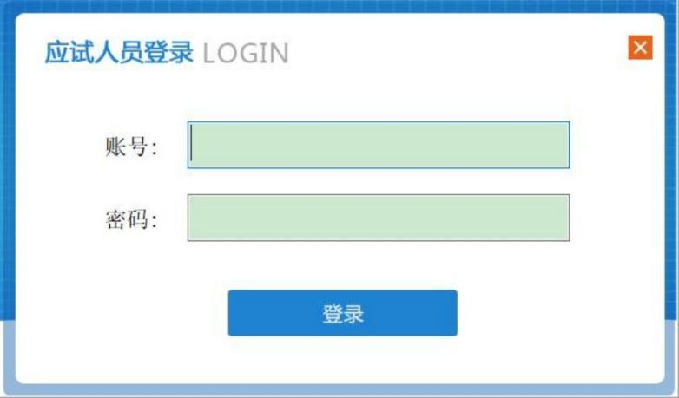

②选择要练习的试卷
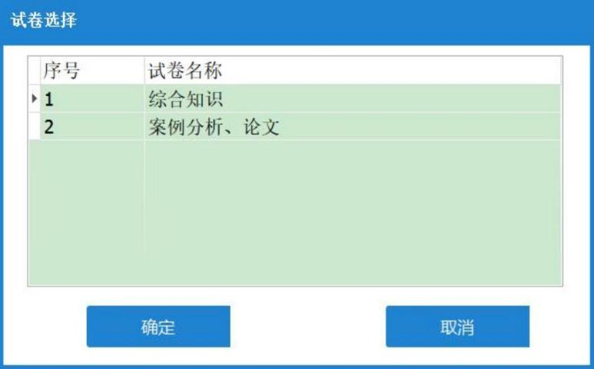

③登录
输入准考证号和证件号码，点击“登录 ”按钮进入确认登录界面。
准考证号输入: 11111111111111 (14个1)
证件号码输入: 111111111111111111 (18个1)
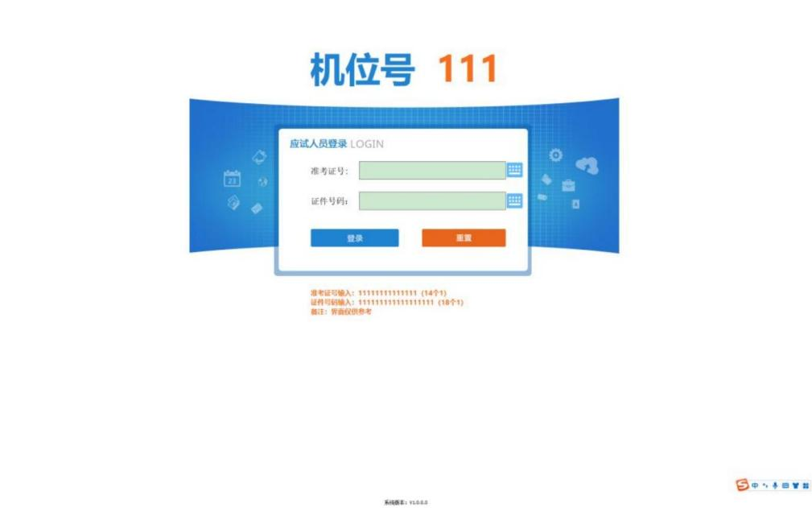
④确认登录
核对信息，确认无误后，点击“确认登录 ”按钮，进入等待开考界面。（模
考非本人的信息）
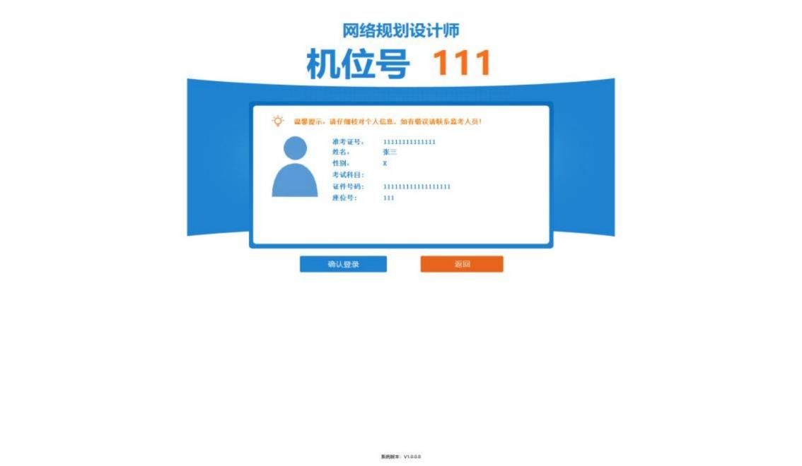
⑤等待开考
在等待开考界面，请应试人员利用考前等待时间认真阅读《考场规则》和《
操作指南》。阅读完毕后，点击“我已阅读 ”按钮。
机考系统将在开考时间到达时自动跳转至作答界面。
重要提示：
只有点击“我已阅读 ”按钮后，应试人员才能进入作答界面。考试开始时间
到达后，计时器开始倒计时，请及时点击“我已阅读 ”按钮，避免影响作答时间。
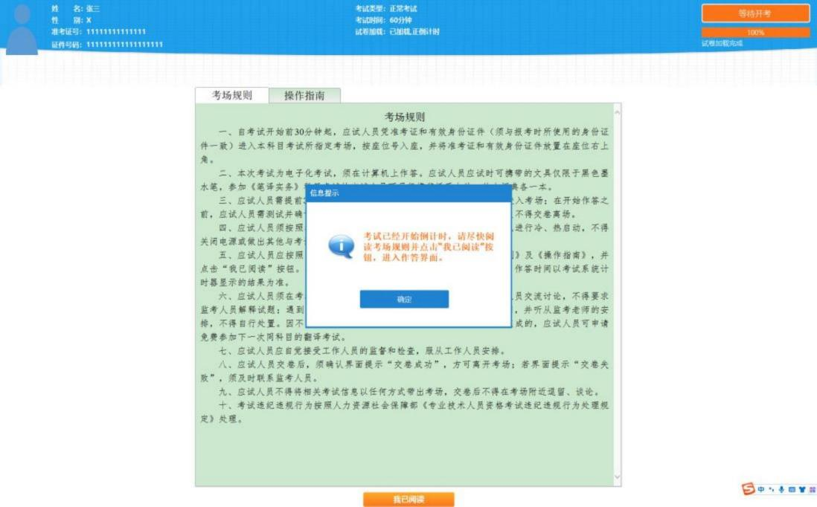

⑤试题界面
试题界面上方为标题栏，左侧为题号栏，右侧为试题栏。
标题栏从左到右，依次显示应试人员基本信息、本场考试名称（具体以正式
考试为准）、考试科目名称、机位号、考试剩余时间、“交卷 ”按钮。
题号栏显示试题序号及试题作答状态，白色背景表示未作答，蓝色背景表示
已作答，橙色背景表示当前正在作答，三角形符号表示题目被标记。
试题栏显示题目、作答区域及系统功能。
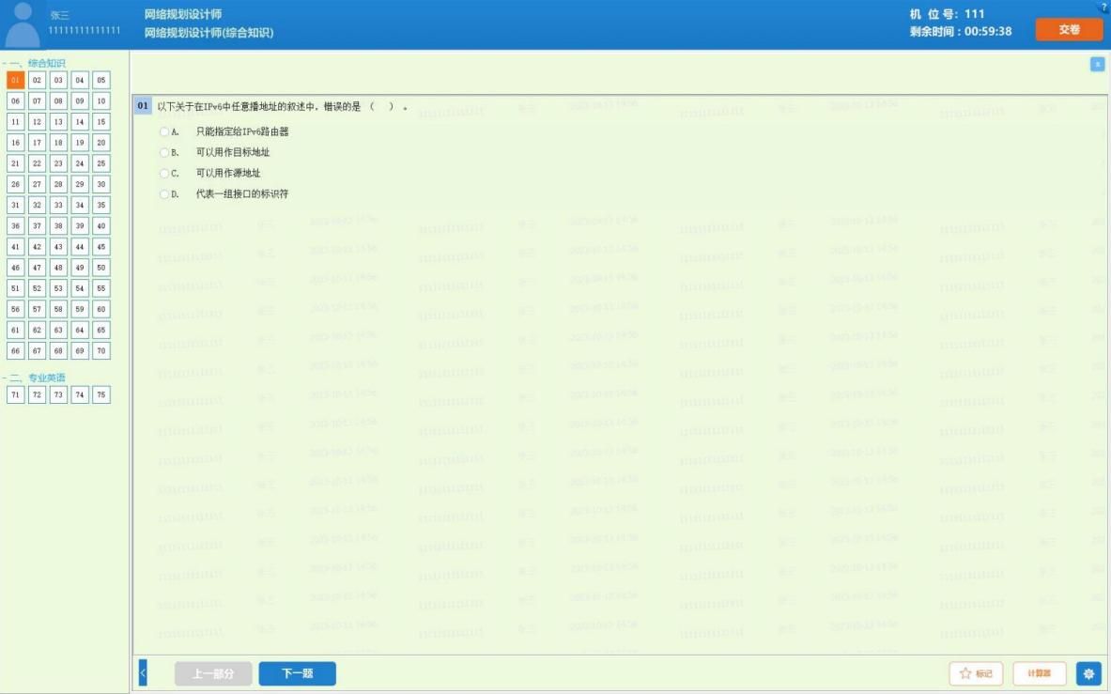

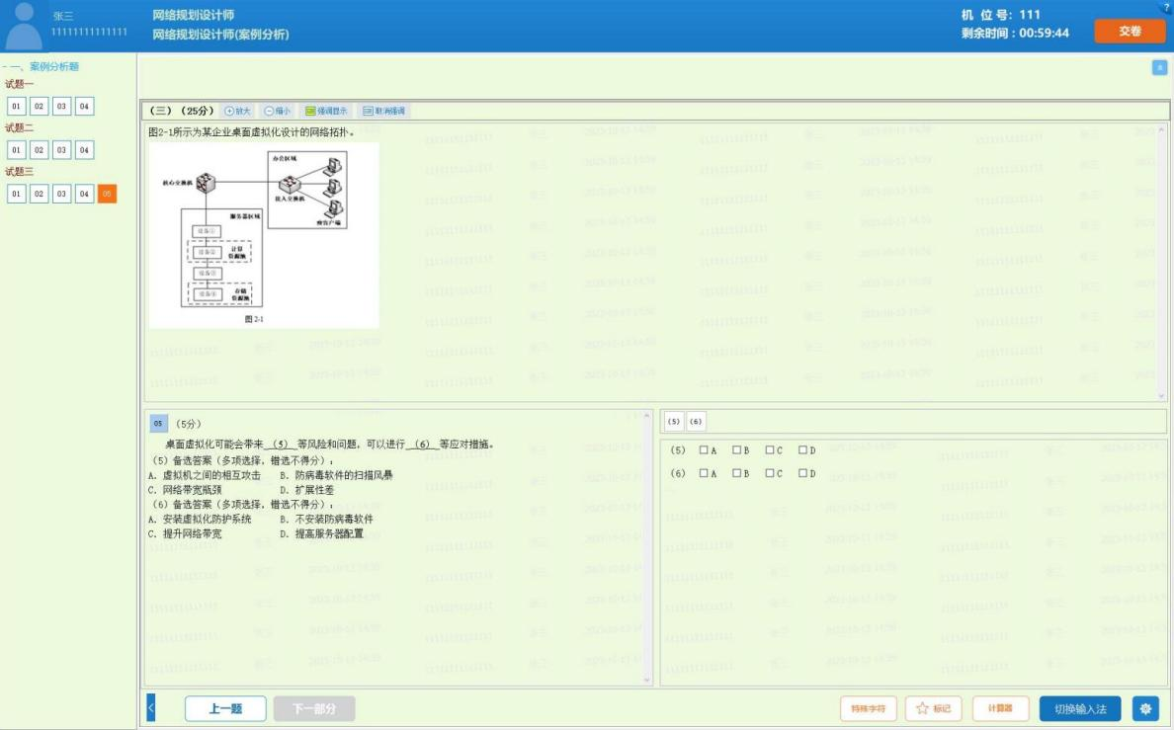

⑥交卷
（一）提前交卷
在允许提前交卷的时间范围内，若应试人员决定提前结束作答，可点击屏幕
上方的“交卷 ”按钮，结束答题。
若有未作答的试题，机考系统将提示未作答题目数量。应试人员可返回作答
界面继续作答或确认交卷。
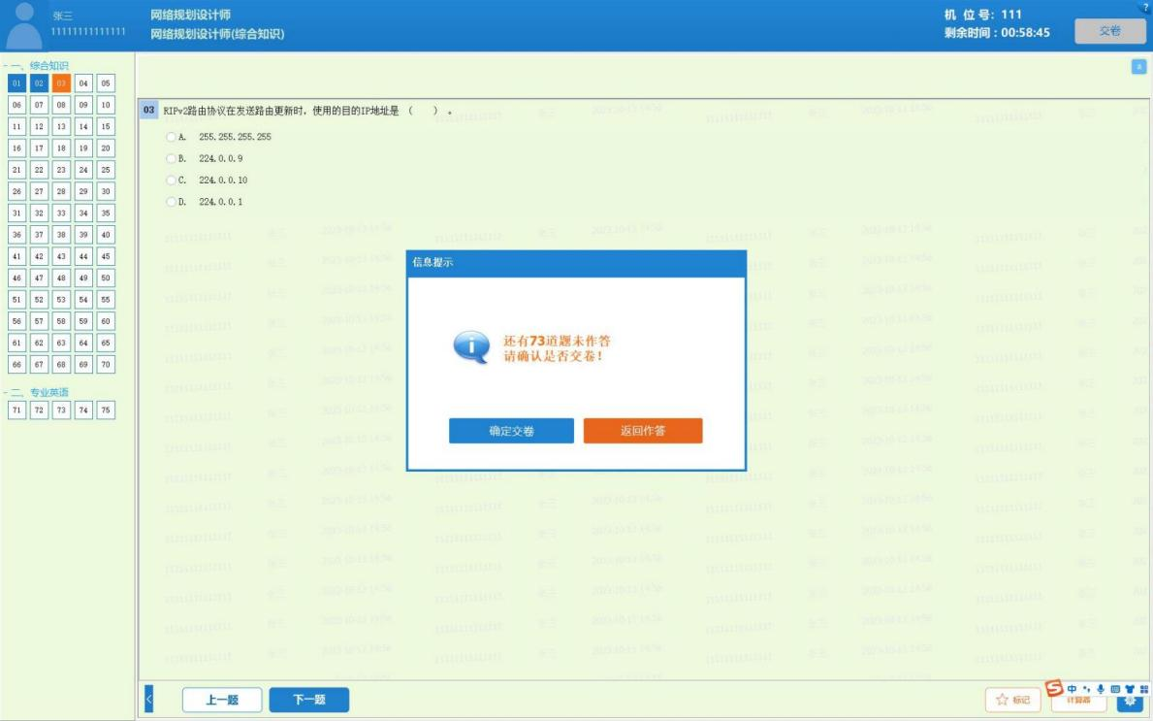
（二）交卷确认
应试人员确认交卷后，系统进入作答确认界面，将在30秒内以图片方式显示 作答结果。若记录正常，应试人员应点击“确认正常并交卷 ”按钮交卷，确认后
将不能再返回作答界面，请务必慎重，以免误操作；
交卷成功，系统提示如下：
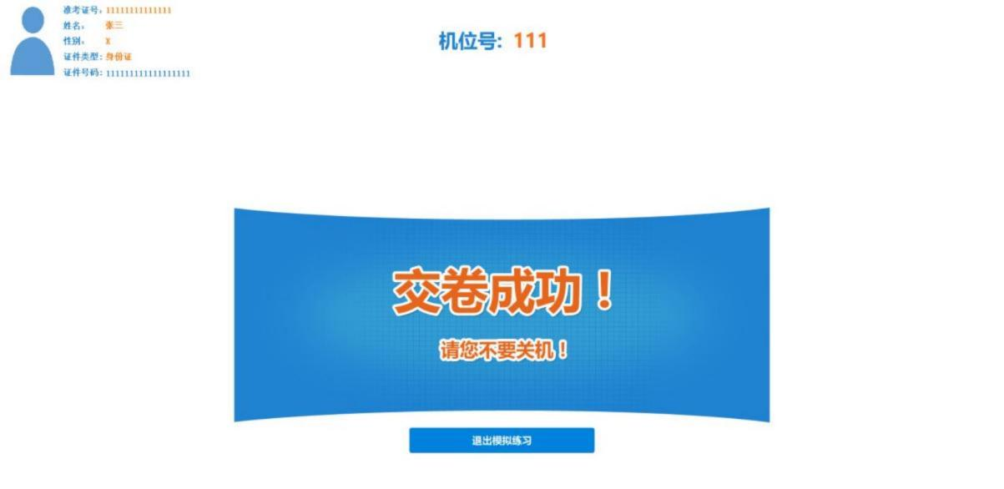

软考机考模拟系统绘图常用操作说明
说明：以下内容来自2023年的软考办官方操作说明，如有相关变动，请以官方通知为准。模拟作答系统是旨在让考生熟悉计算机化考试环境和作答方式 ，模拟作答不保存考生作答历史记录。考试题型、题量、分值、界面及文字内容以正式考试答题系统为准。
1 如何标记试题、切换试题
2 简答题如何查看历史记录、切换输入法
3 选做题，已作答后，如何更换选做题
4 简答题、论文如何插入图表、公式、全屏作答
论文题，可以通过点击“全屏”按钮，全屏作答。“全屏”按钮将变更为“原屏”按钮，点“原屏”按 钮则可以返回。
5 认识绘图工具
6 如何绘制单代号网络图
单代号网络图是以上图形中最简单的一种。
第一步：生成活动圆圈，有几个活动就生成几个圆圈；
第二步：修改圆圈序号，⼀般来说单代号网络图的活动序号以字母来表示；
第三步：在不选定任何面板工具的情况下，单击圆圈，可以实现自由移动。我们将活动移动到大概正确的位置。
第四步：通过箭线将活动连接起来
第五步：使用文本工具编辑活动天数
7、如何绘制双代号网络图
双代号网络图⽐单代号网络图稍微复杂⼀点。
第一步：生成圆圈，并将圆圈摆放到大致位置
第二步：使用箭线工具将其连接，注意箭头方向
第三步：双击箭线注明活动持续时间，再使用文本工具标注活动序号。
8 如何绘制双代号时标网络图
双代号时标网络图是在双代号网络图的基础上加上了时间刻度。
第一步：画时间坐标轴
第二步：生成圆圈序号，并摆放到正确的位置
第三步：连接箭线
第四步：双击箭线或使用文本工具标注活动序号
9 如何绘制七格图
第一步：选择图形元件“网络计划”中的七格图元件，在绘图区点击
第二步：批量复制(先选中元件，按 Ctrl+C ，再 Ctrl+V)七格形状，有多少活动复制多少个。
选中多个图形后，可点左上角的对齐工具进行对齐;
第三步：使用文本工具逐个标注每个活动的参数，使用箭线连接每个活动
10 如何绘制类图
第一步：选择 UML Static 中 Class 元件，再绘图出绘制类
双击“Class1”更改类名，如需添加属性，可以用文本工具进行添加。
第二步：使用连线工具表达逻辑关系
第三步：使用文本工具或双击矩形完善文本内容

11 如何绘制时序图
绘制方法同绘制类图类似，主要选择“UML Sequence” 中的元件进行绘制

12 如何绘制E-R图
第一步：使用图形工具表示实体、属性、关系等
第二步：使用线条工具体现这些元素的逻辑关系

13 如何绘制表格
第一步：点击表格工具
第二步：输入需要的行数和列数
第三步：双击表格，即可编辑文本
您可以在表格的单元格中输入文字。您也可以根据需要，调整行高、列宽、合并单元格。

注意事项
时间管理：注意考试时间，按照屏幕上的提示开始和结束考试。在考试过程中，合理分配答题时间，确保能够在规定时间内完成所有题目。如果单科考试未达到最短作答时长则不能提前交卷，无法进入下一场考试。
规则遵守：考生需遵守考场纪律，不得交头接耳或抄袭作弊。同时，注意保护自己的考试信息和成绩，不得随意泄露或传播。
设备问题处理：在考试过程中，如果遇到设备故障、信息错误、显示异常等问题，应立即举手向监考人员报告，等待工作人员处理。

